WORKSHOP DI ARTETERAPIA
ACCREDITATO S.I.A.F. ITALIA – 24 CREDITI E.C.P.

LA CASA SULL’ALBERO
via Circonvallazione Occidentale 32 Rimini
Iscrizioni al 3711457652 - 3382757768

“Spesso accade che le mani sappiano svelare un segreto intorno a cui l’intelletto si affanna inutilmente” C.G. Jung

I° INCONTRO GRATUITO VENERDI’ 09 ottobre 2015 ORE 21.00


Nei laboratori di Arteterapia non c’è critica, perché la finalità non è estetica (creare qualcosa di bello) ma sentirsi e mostrarsi nella propria individualità e unicità.

L’ ARTETERAPIA è un utile strumento per entrare in contatto con le emozioni, con il “sentire” e sperimentare la possibilità di comunicare il proprio mondo interno; Il processo creativo è spesso come una magia, ci si sente più vivi e presenti, si scoprono altre prospettive esistenziali, si ritrovano intuizioni e forze che non sapevamo di avere.

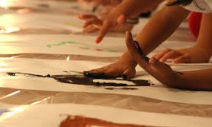
Il corso si sviluppa in 6 incontri di 2 ore tutti i venerdì dalle 21.00 alle 23.00
- I COLORI
- IL TEATRO
- LA CRETA
- MUSICA E MOVIMENTO
Costo dei singoli incontri: 15 €
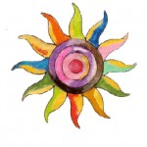
Ogni laboratorio si attiverà al raggiungimento del numero minimo di 8 partecipanti.
I LABORATORI SARANNO CONDOTTI DA:
Lenisa Federico Professional Gestalt Counselor, Counselor Trainer (iscritto al SIAF n. ER247T.CG)

